2018年度示范性虚拟仿真实验教学项目申报表

学 校 名 称 | 中国海洋大学
实 验 教 学 项 目 名 称 | 牡蛎遗传育种学实验、实习的虚拟仿真
所 属 课 程 名 称 | 水产动物遗传育种学
所 属 专 业 代 码 | 090601
实验教学项目负责人姓名 | 郑小东
实验教学项目负责人电话 | 13708967712 （手机）
有 效 链 接 网 址 | asvlab.ouc.edu.cn

教育部高等教育司 制
二〇一七年九月

1.实验教学项目教学服务团队情况
1-1实验教学项目负责人情况
姓名 |  | 郑小东 | 性别 | 男 |  | 出生年月 |  | 1971.08
学历 |  | 研究生 | 学位 | 博士 |  | 电话 |  | 0532-82032873
专业技  术职务 |  | 教授 | 行政  职务 | 水产科学国家级实验教学示范中心副主任 |  | 手机 |  | 13708967712
院系 |  | 水产学院 |  | 电子邮箱 |  | xdzheng@ouc.edu.cn
地址 |  | 青岛市鱼山路5号 |  |  |  | 邮编 |  | 266003
教学研究情况：主持的教学研究课题（含课题名称、来源、年限，不超过5项）；作为第一署名人在国内外公开发行的刊物上发表的教学研究论文（含题目、刊物名称、时间，不超过10项）；获得的教学表彰/奖励（不超过5项）。
主持的教学课题：
- 2018年度中国海洋大学中央高校基本科研业务费实验室研究基金重点项目“水产动物遗传育种虚拟仿真与信息化平台建设-以牡蛎新品种培育为例“. 2018-2019.
- 2015年度中国海洋大学本科教育教学研究课题：水产动物遗传育种学课程网络化建设. 2015-2016.
- 2012年度中国海洋大学教材出版补贴资格项目: 水产生物遗传育种学实验, 2012-2013.
- 2011中国海洋大学教材建设基金(201112)，《遗传育种学实验》, 2011-2012；
主要教学论文（第一作者）：
- 水产动物遗传育种学创新性实验与人才培养. 实验室科学. 2012, 15(4): 148-153.
- 水产学科遗传学实验教学的探索与实践. 第二届全国高等学校实验室工作论坛论文集. 南京: 东南大学出版社. 2008, 358-361.
- 水产生物遗传育种学实验（教材）. 中国海洋大学出版社. 2012.
实验教学获奖:
- 中国海洋大学2015届本科生毕业论文（设计）优秀指导教师, 2015（第1位）
- 依托国家重点学科优势，促进水产科学实验教学示范中心的建设与管理 山东省省级教学成果奖二等奖（GJ20142025），2014（第3位）
- 基于水产科学实验教学构建的实践教学体系及其优化（201004）中国海洋大学第八届优秀教学成果奖一等奖， 2010（第4位）
学术研究情况：近五年来承担的学术研究课题（含课题名称、来源、年限、本人所起作用，不超过5项）；在国内外公开发行刊物上发表的学术论文（含题目、刊物名称、署名次序与时间，不超过5项）；获得的学术研究表彰/奖励（含奖项名称、授予单位、署名次序、时间，不超过5项）。
科研课题（主持／子课题负责人）
  - 国家自然基金（面上）— 蛸科头足类疑难种、属分类学和DNA条形码研究—以短腿蛸群、长腿蛸群和小孔蛸属为例. 经费74万，2017.01-2020.12.主持；
  - 国家自然基金（面上）—基于线粒体全序列的蛸科头足类系统发育与分类学研究(No.31172058). 经费62万，2012.01-2015.12，主持；
  - 国家海洋经济创新发展区域示范专项－海洋药源生物种质资源库建设(12PYY001SF08). 经费90万，2012.12-2016.12. 子课题负责人；
  - 山东省农业重大应用技术创新课题－北方经济蛸类规模繁育和高效养殖技术集成与示范. 经费30万, 2016.02-2018.02.主持;
  - 2016年度山东省重点研发计划－长蛸繁育和资源修复关键技术集成与示范(2016GSF115014). 经费10万，2016.10-2018.09. 主持.
学术论文：
- A divergent lineage among Octopus minor (Sasaki, 1920) populations in the Northwest Pacific supported by DNA barcoding. Mar Biol Res, 2018, DOI: 10.1080/17451000.2018.1427866. （2/通讯作者）
- Selection of reference genes for quantitative real-time PCR in Octopus minor (Cephalopoda: Octopoda) under acute ammonia stress. Environ Toxicol Phar, 2018. 60: 76-81. https://doi.org/10.1016/j.etap.2018.04.010（2/通讯作者）
- Comparison of the genetic relationship between nine Cephalopod species based on cluster analysis of karyotype evolutionary distance. Comp Cytogenet, 2017, 11(3): 477-494（2/通讯作者）
- Multiple paternity in the common long-armed octopus Octopus minor (Sasaki, 1920) (Cephalopoda: Octopoda) as revealed by microsatellite DNA analysis. Mar Ecol, 2016, 37(5):1073–1078（2/通讯作者）
- The complete mitochondrial genomes of two octopods Cistopus chinensis and C.taiwanicus: revealing the phylogenetic position of the genus Cistopus within the order Octopoda. PLoS ONE. 2013,8(12). e84216（2/通讯作者）
学术表彰/奖励
- 中国水生贝类图谱. 第五届中华优秀出版物奖图书奖，中国出版协会，2015年(第1位)
- “长蛸全生活史养殖与增殖放流关键技术”， 2013年度国家海洋局海洋科学技术奖二等奖。国家海洋局，2014.（第1位）
- “长蛸规模化扩繁与资源修复关键技术创新与应用” 2014年度威海市海洋科学技术奖二等奖. 威海市人民政府，2014年（第1位）
- “真蛸苗种繁育与养殖关键技术” 2015年山东省海洋与渔业科学技术奖一等奖. 山东省海洋与渔业厅，2015年（第2位）
1-2实验教学项目教学服务团队情况
序号 | 姓名 | 所在单位 | 专业技术职务 |  | 行政职务 |  | 承担任务 |  | 备注
1 | 李琪 | 水产学院 | 教授 |  | 院长 |  | 新品种培育
2 | 温海深 | 水产学院 | 教授 |  | 水产科学实验教学示范中心主任 |  | 整体规划和设计
3 | 宋秉政 | 四川农业大学信息与教育技术中心 | 系统架构师 |  |  |  | 程序开发和网络系统维护
4 | 于瑞海 | 水产学院 | 教授级高工 |  |  |  | 牡蛎繁育和生产实习
5 | 孔令锋 | 水产学院 | 教授 |  |  |  | 多倍体育种
6 | 刘士凯 | 水产学院 | 教授 |  |  |  | 基因组学
7 | 黄六一 | 水产学院 | 教授 |  | 水产科学实验教学示范中心副主任 |  | 牡蛎养殖和海洋牧场
8 | 薛莹 | 水产学院 | 副教授 |  | 水产科学实验教学示范中心副主任 |  | 博物馆建设
注：1.教学服务团队成员所在单位需如实填写，可与负责人不在同一单位。
2.教学服务团队须有在线教学服务人员和技术支持人员，请在备注中说明。
2.实验教学项目描述
2-1名称:牡蛎遗传育种学实验、实习的虚拟仿真
2-2实验目的
采用先进计算机技术，通过设置不同场景，模拟水产动物基因组学和遗传育种学实验、实习中极难再现的关键环节，以世界最大养殖贝类-牡蛎为对象，将国家863项目的最新成果和水产新品种融入本科实验实习中，从基础生物学入手，开展基因组分析与育种设计、多倍体育种、新品种培育以及海上养殖，构建“种质资源库”、“基因实验室”、“育种实验室” 、“现代化育苗场” 、“海洋牧场”五大虚拟仿真模块，让学生身临其境的自主完成基因组分析和育种设计、人工育苗、育种以及海上养殖，在计算机中获得希望培育的新品种苗种并进行养成。本系统的设计旨在使教学及实践过程更加形象、生动，将多门基础生物学实验融会贯通，极大丰富实习实践关键环节中无法满足的知识点学习，真正让学生掌握以海产贝类为代表水产动物基因组学、遗传育种学实验及实习技术规范，真正参与到贝类养殖企业及海洋牧场的生产管理中去，巩固对理论知识的领悟。
2-3实验原理（或对应的知识点）
所涉及和对应的知识点如下：
（1）牡蛎种质库建立（贝类生物学和分类学）
（2）基因组分析（生物信息学）
（3）基于选择育种和多倍体育种技术的新品种培育（遗传育种学）；
（4）贝类人工育苗和养殖实习（贝类增养殖学、饵料生物学）；
（5）海洋牧场养护、管理和收获（海洋牧场和资源保护学）
2-4实验仪器设备（装置或软件等）
牡蛎基因组和遗传育种实验、实习关键环节的虚拟仿真平台
PC计算机（windows操作系统）
2-5实验材料（或预设参数等）
1、虚拟实训平台通过三维模拟方式，以真实存在的场景为蓝本，构建一个网络化、三维互动式的实训环境平台，把场景和流程等通过虚拟现实技术逼真地呈现出来。并通过该平台，大大提高学生的实地动手能力，构成学生与真实环境对接的桥梁。
2、该虚拟仿真实训系统平台能将真实的生产场景虚拟可视化，逼真的三维场景，可以清楚的查看场景中的每一个角落、每一台设备和每一处细微结构。同时，系统运用虚拟外设与场景中的设备进行人机互动，进行场景漫游、设备查看、设备操作、结构学习等交互操作。同时具备沉浸感、交互性、真实感等特征,能够在虚拟环境中实现相关项目的实训教学目的。
3、该虚拟仿真实训系统平台能清楚看见主要设备的内部结构的功能、关键部分内部零件可以拆卸，以便维护与保养。
4、系统采取三维可控虚拟人物代理、任务引领模式。教师可分配角色与岗位，学生领取、完成任务。
5、系统在自建的网络平台上运行，具有考核评价功能。
6、预设参数为：室外光照强度100000Lux、室内光照强度为30000-50000Lux的随机值;预设水温为12°。
2-6 实验教学方法(举例说明采用教学方法的使用目的、实施过程与实施效果)
2-6-1 互动自主式实验教学方法
本项目在实施过程中，针对学生专业特点，以学生为主体，利用开放式的微电子虚拟仿真实验教学管理平台，实验指导教师精心设计教学环节和“互动自主式教学方法” ，实现从“以教为主”到“以学为主”再到“学教互动”理念的转变，学生成为学习的主体，教师成为学习的帮促者、引导者、合作学习者，师生互动成为常态化教学方式，如图2-6-1.1 所示。

2-7实验方法与步骤要求（学生操作步骤应不少于10步）
一、登录系统
使用教务系统账号密码登录本虚拟仿真实验平台，登陆后可查看历史成绩，包括虚拟仿真操作评分（五级评分制）和操作过程中测验得分（100分制）。平台允许学生重复操作5次，操作评分及测验评分最后得分分别取最高值，这算计入实验课得分。
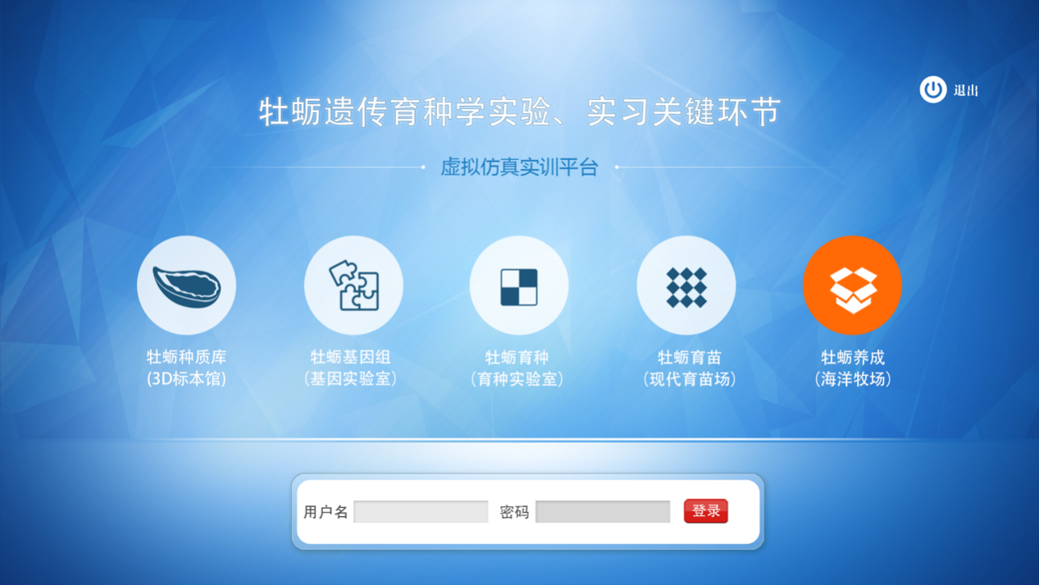
二、基本操作
整个操作过程为第一人称视角，除了宏观展示和微观演示外，学生均在第一人称视角下完成整个虚拟仿真实验及实训交互操作。结合学生反馈，学生在操作过程中需要查阅大量理论教学内容；同时需要记录历史操作及随时调用以往操作过程中产生的素材；以往单纯交互操作的模式难以满足学生学习要求。本平台做出了以下改进：在操作窗体左下角放置交互式PAD，包含控制面板、历史操作素材库及任务提示。
控制面板：主要包含当前操作步骤涉及到的，操作交互按钮及参数的输入。以及穿插在整个实验过程中的测试题在本面板中完成。
历史操作：包含以往操作过程中所有操作结果及相关参数，供现阶段操作参考。
素材库：包含理论教学、教学PPT、各种仪器操作说明、视频演示等和学生在本虚拟仿真实验操作过程中需要参考的所有素材。
当前任务：显示所有任务步骤、已完成的任务及当前步骤，和现阶段操作的提示。让学生明确自己当前完成的进度及明确实验的要求。
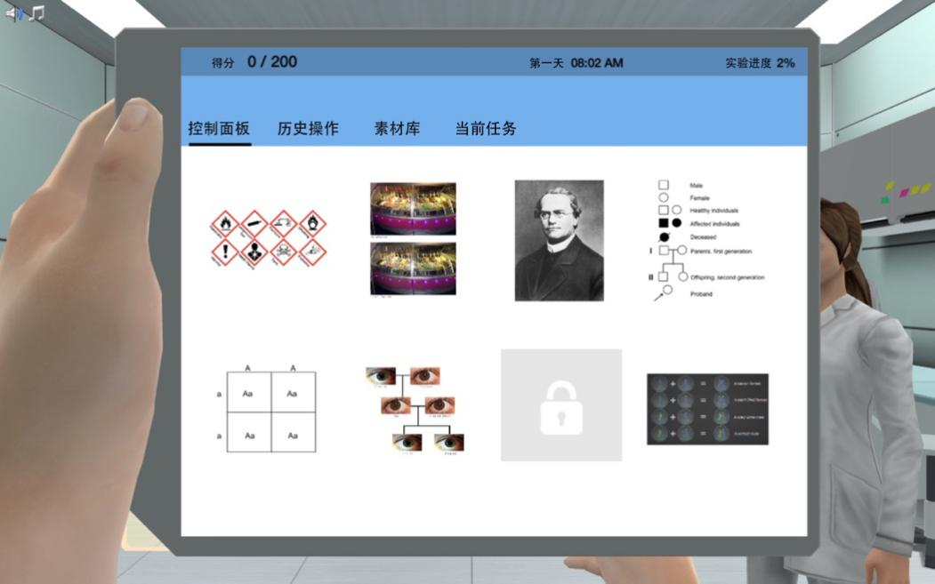
三、漫游功能
实验场地：本虚拟仿真实训平台采用虚拟建模技术环境构建整个场景。学生可使用鸟瞰方式 360 度查看整个场景，虚拟场景包含8000亩海岸及16000亩海区的模型构建。
场地构成：海岸包括一个大型贝类人工育苗场（约1300亩，包含育苗室、水塔、饲料培育室、物料库、车库、变配电室、供气系统、消毒间、污水处理设备）；一个海洋牧场陆上基地（约3000亩，包含基础设置、研发中心、休闲区域、渔业码头等）；及1000亩中间培育池塘。海区包含一个海洋牧场（约10000亩，包括近岸生态底播增殖区、人工鱼礁区、筏式养殖区、深水抗风浪网箱区）。整个实验及实训操作在这个大场景中发生及完成。
漫游功能：在漫游模式下，用户可以第一人称视角进入整个牡蛎遗传育种实验与生产实习平台中，对人工育苗厂及海洋牧场的布局和结构进行观察；同时，小地图中以箭头的方式显示当前的漫游位置;小地图会根据人工育苗厂及海洋牧场区域布局，划分为若干部分，同时也可以快速对其他厂房及区域进行定位。
细节查看：在漫游模式下，当用户行走至某一设备前时，点击设备，系统背景自动模糊，界面中显示设备的三维模型，可 360 度自由查看，同时 UI 显示设备信息，如内部构成，也可通过 UI 按钮的切换，查看设备当前运行状态。
自动导览：针对课堂教学，可以使用自动浏览功能，以学生视角的按照一条固定的路径浏览整个场景内部和外部， 并在浏览同时配合语音和文字讲解，详细介绍各个厂房的用途和重要室内设施。该功能能够让对软件操作不熟悉，或者是想详细了解场景内各个部件的用户能够不需要自己手动操作，也能对实验场地有个详细、全面的认识。
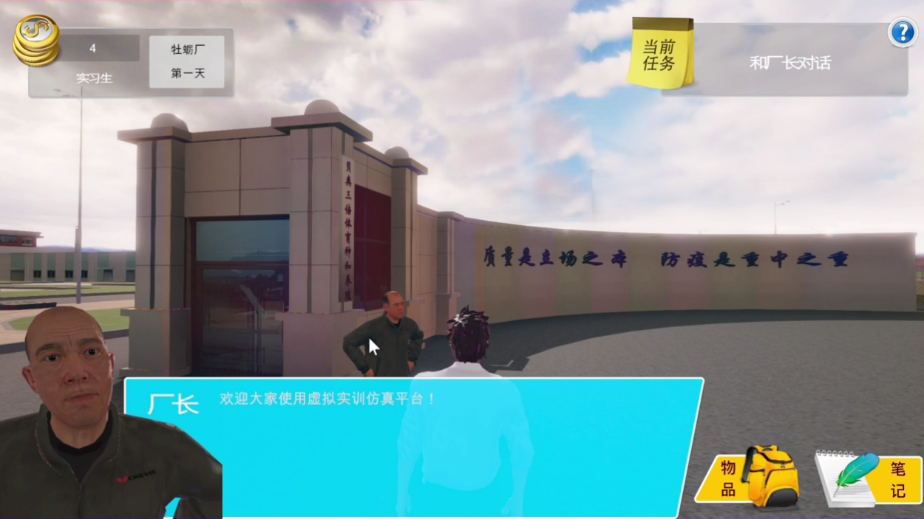
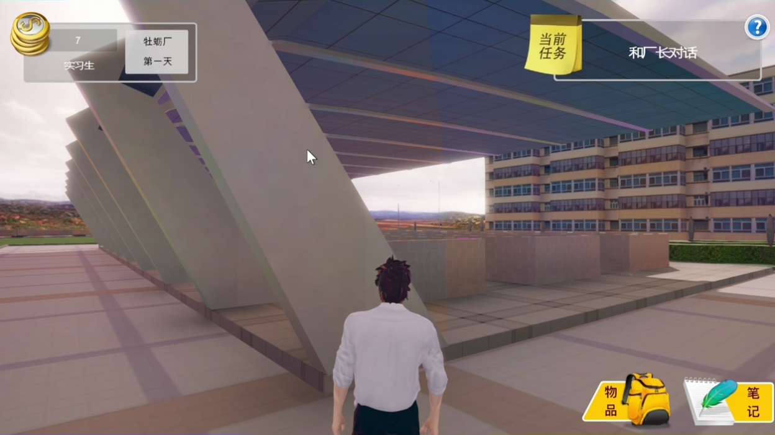
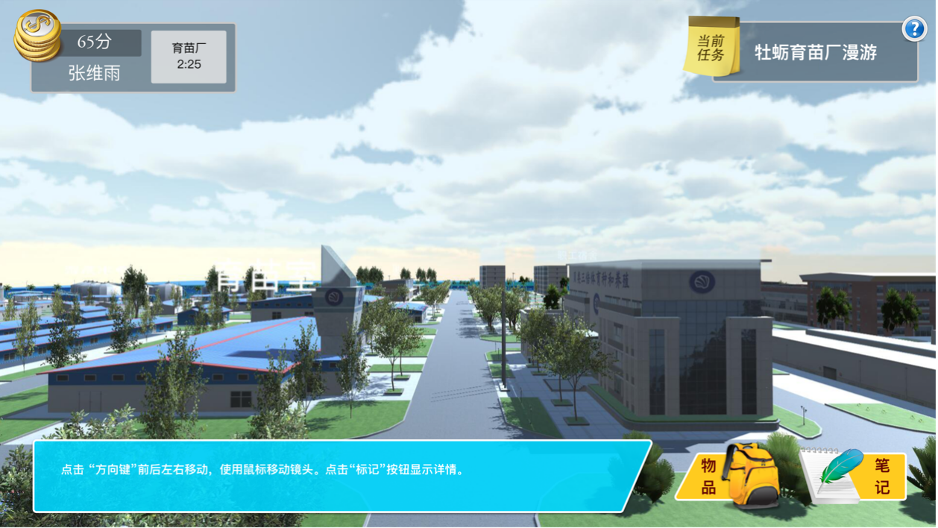
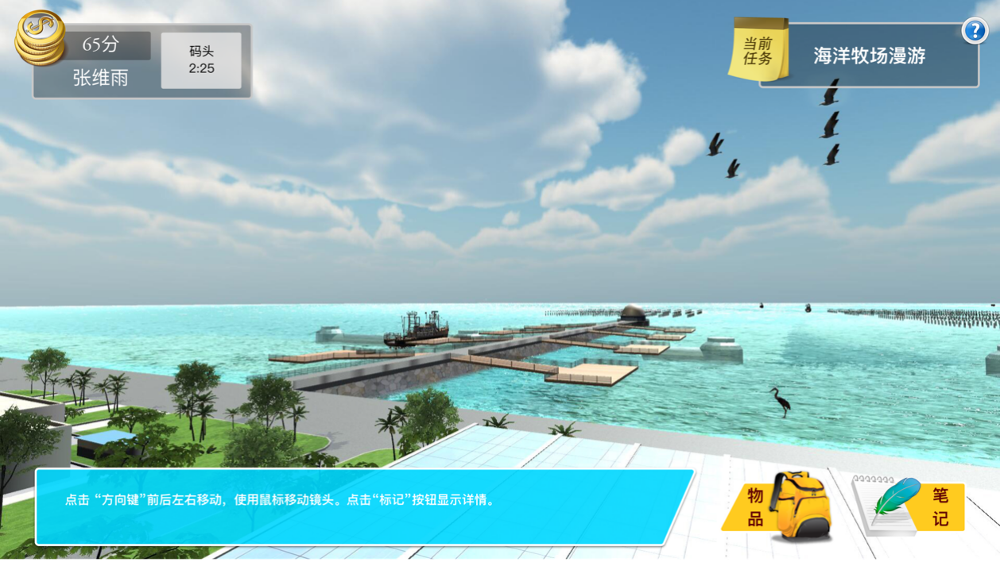
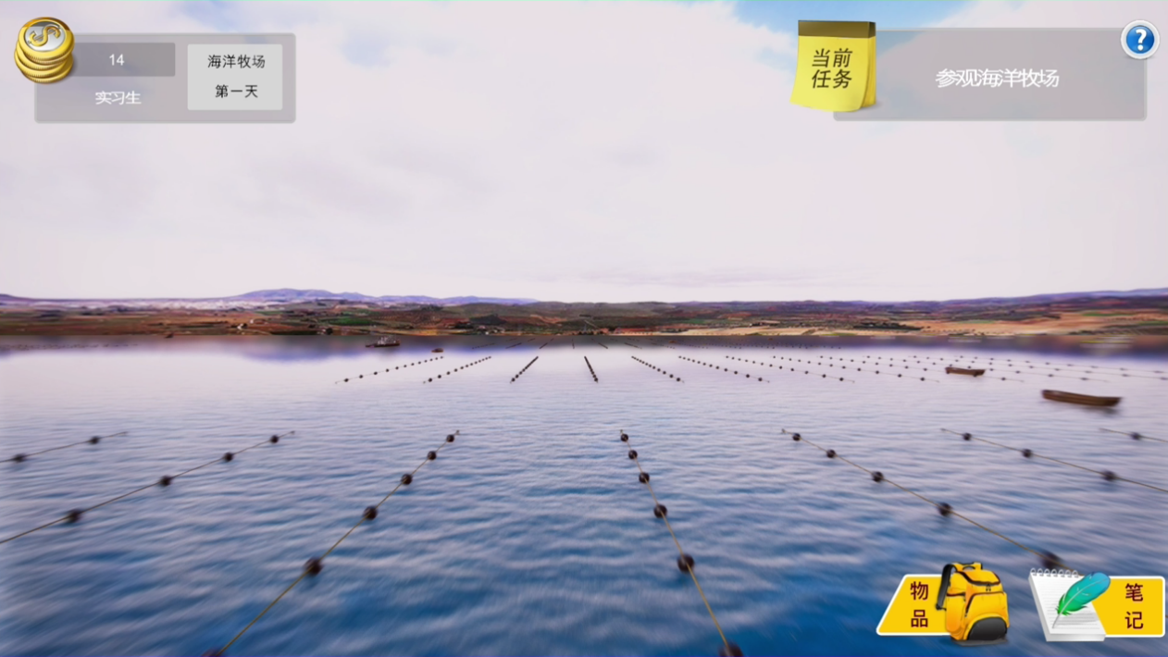
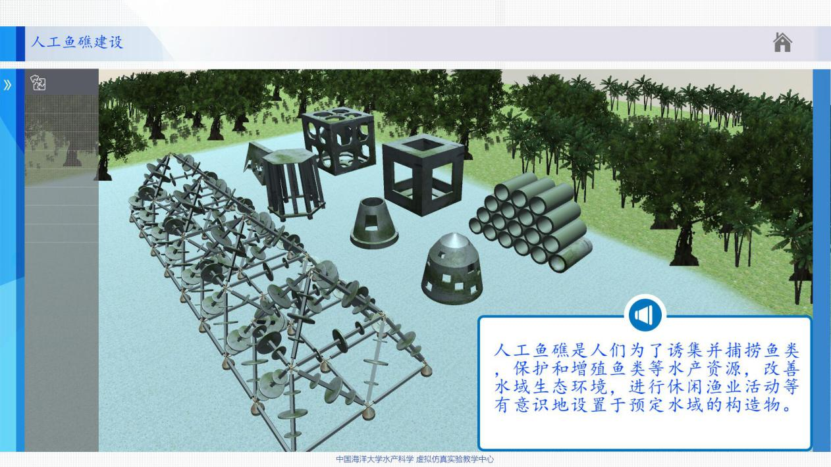
四、牡蛎种质
中国海洋大学水产学院标本馆储存大量自建院以来的标本，且部分标本具有及其重要的研究价值，也是我国水生资源研究和保护的重要依据。本平台基于标本馆以馆藏牡蛎标本为例构建信息化平台和标本数据库，实现标本数字化保存，建成此标本馆也能让学校师生更方便地查阅馆藏标本。馆内的标本在场景内可单独进行展示、分为图片方式和360度三维展示。标本360度三维展示通过360度环视技术实现。
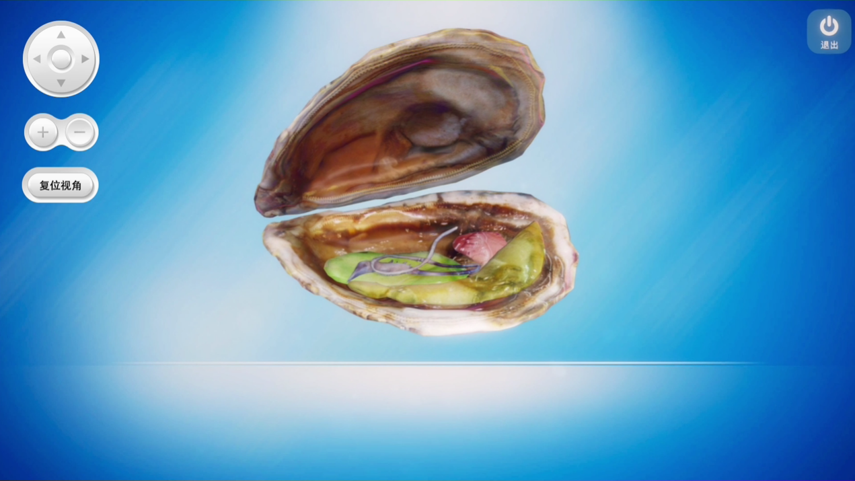
牡蛎概况（基础生物学）：详细介绍牡蛎形态、生活习性、经济价值等基本情况。牡蛎结构（形态学）：学生操作工具撬开长牡蛎，观察牡蛎的鳃、闭壳肌、消化腺、性腺等结构。操作手术刀将鳃、闭壳肌、消化腺、性腺等结构分离，放置到解剖盘中观察结构。
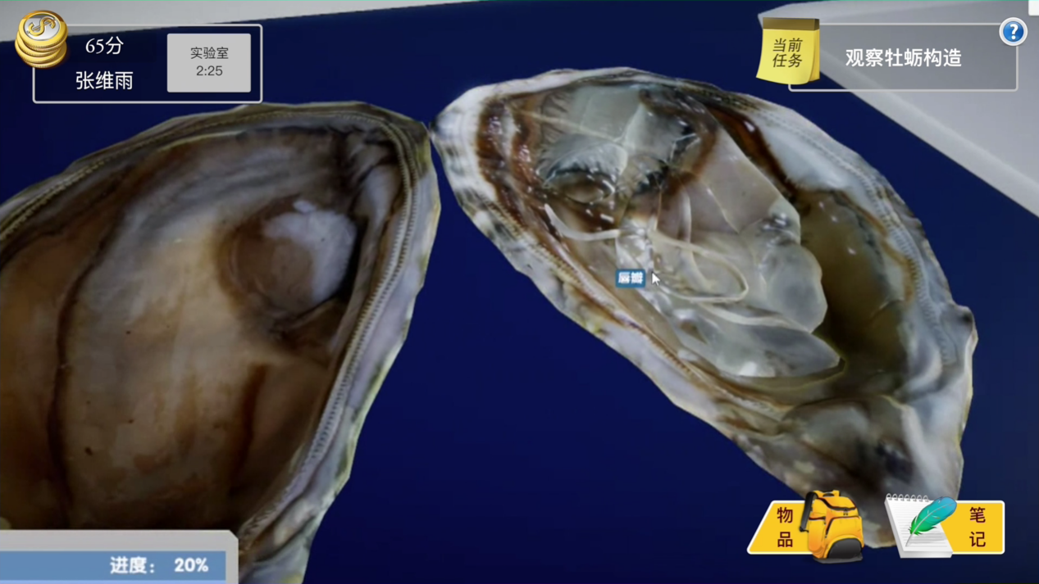
鉴别雌雄：取少量性腺物质，涂于载玻片上的水滴中，呈颗粒状散开的为雌贝，烟雾状散开的为雄贝，通过显微镜观察牡蛎性细胞。
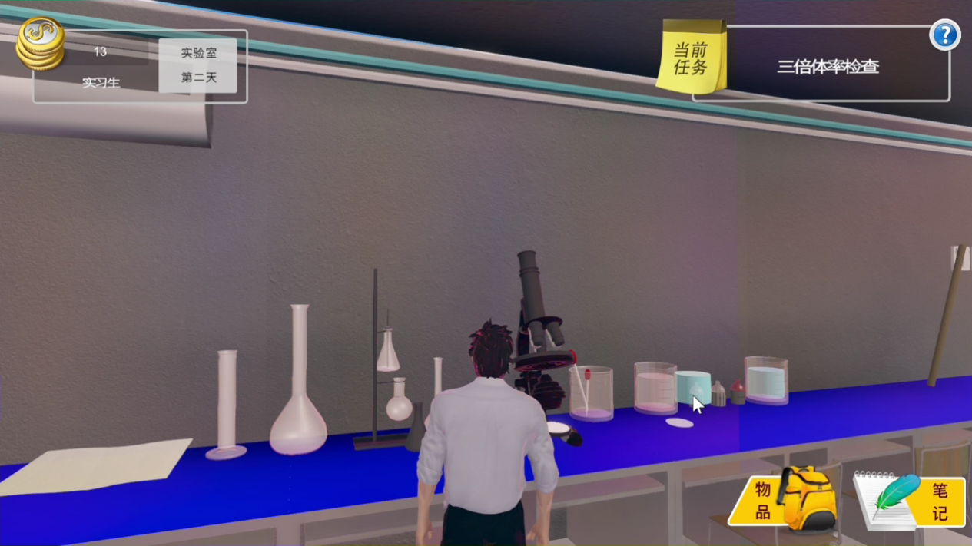
五、牡蛎基因组学
5.1 实验流程： 基因组测序流程操作基于专业的基因组测序仪器，学生通过对仪器设备操作过程的了解并不代表学生对基因组基础知识的掌握。且基因理论知识抽象，概念性强，基因组除DNA提取、PCR实验外难以开展相关实验操作。基于以上考虑，本平台从微观层面构建了对DNA的结构、DNA的表达、基因组测序原理三个3D演示过程动画。便于学生对基因组有直观的感受，对基因组测序操作流程有明确的认知。

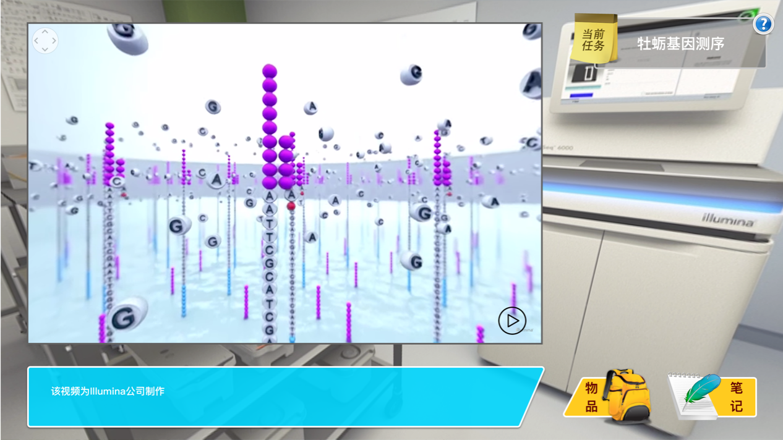
5.2基因组测序
学生通过虚拟平台交互操作NovaSeq 6000测序仪，初步了解边合成边测序（SBS）技术。它在单个碱基掺入不断增长的DNA链时检测它们。当每个dNTP掺入时，对荧光标记的可逆终止子进行成像，随后切割以利于下一个碱基的掺入。在每个测序循环中，所有四种可逆终止子结合的dNTP都存在，这种天然竞争最大限度减少了掺入偏向。这种方法几乎避免了与成串重复核苷酸（均聚物）相关的错误和遗漏。
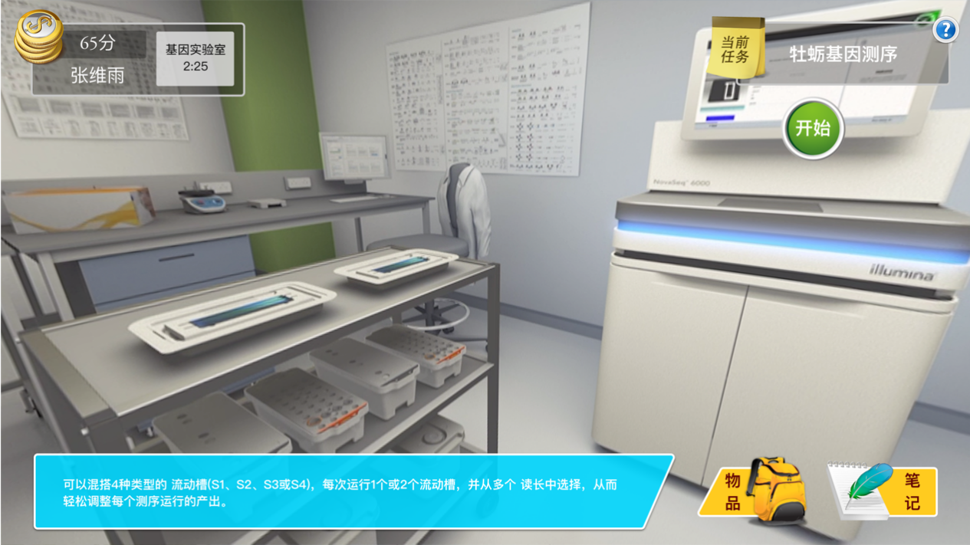

六、牡蛎育种
6.1选择育种
第一步：建立基础群体，进行第1代群体选育
学生交互操作，采集海区自然采苗养殖的2龄长牡蛎，选择壳型规则、壳高/壳长在2.2～2.8的长牡蛎1200个作为基础群体，依据壳高大小以10%的选择压力选出120个壳高最大的个体作为繁殖亲本。鉴别雌雄后，雌雄比例按1:1进行交配，构建第1代选育群体。
第二步：进行第2～4代的群体选育
以上一代构建的选育群体为亲本，每代选择壳型规则且壳高/壳长在2.2～2.8间的个体1500个，继续以壳高为选育指标，以8%的选择压选出120个壳高较大个体作为繁殖亲本。雌雄比例按1:1进行交配，构建第2～4代选育群体。
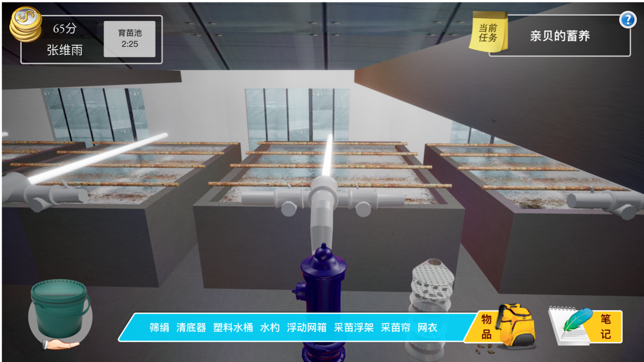
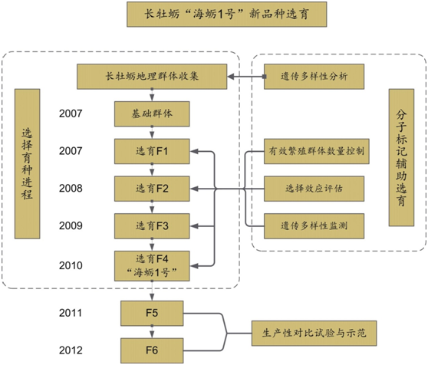

6.2 多倍体育种
重点培养学生使用流式细胞仪对细胞倍性进行检测。平台构建了微观3D动画演示流式细胞仪检测倍性原理。同学通过交互操作，在虚拟环境操作流式细胞仪完成细胞倍性检测。
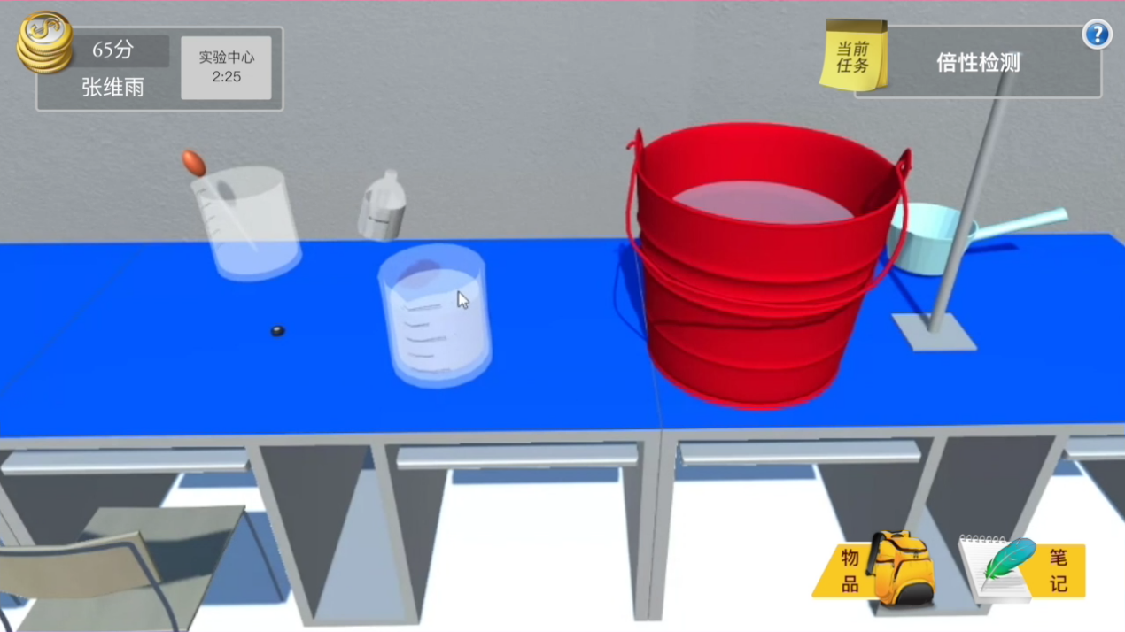
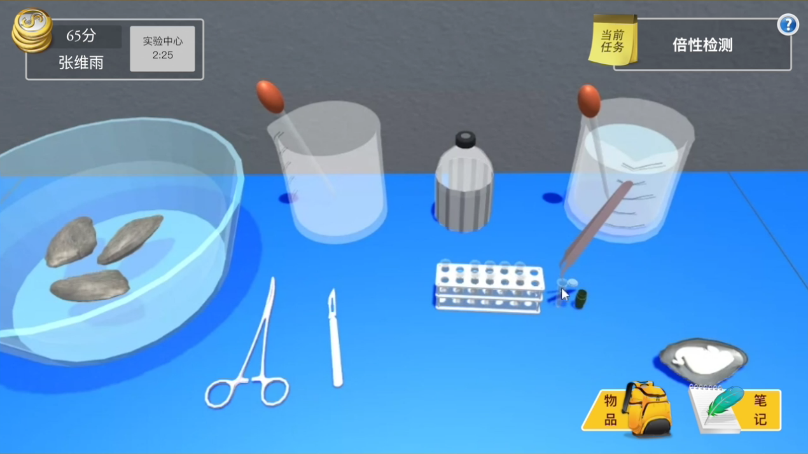
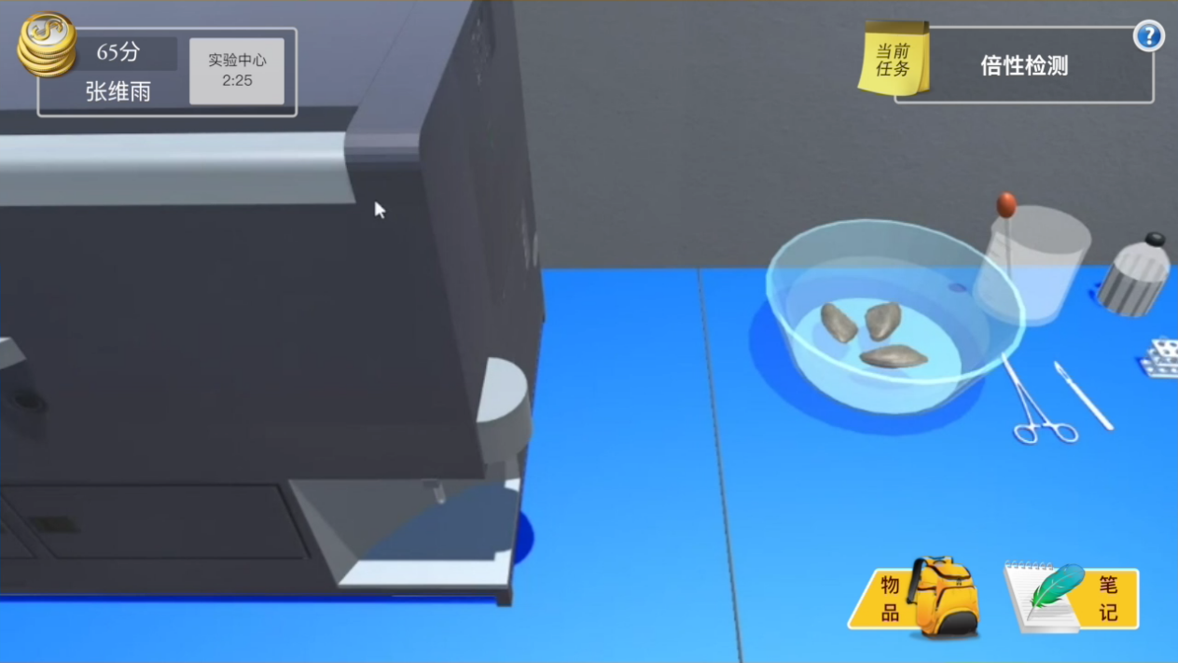

7、牡蛎育苗
牡蛎育苗过程中可通过操作界面实现加水、排水、虹吸排除、充气、清理、温度控制、光照强度、水流强度、静置操作，学生根据理论指导，按规定步骤完成以上操作，每一步操作输入相应参数，完成整个牡蛎育苗交互操作过程。牡蛎育苗过程包含以下几个方面
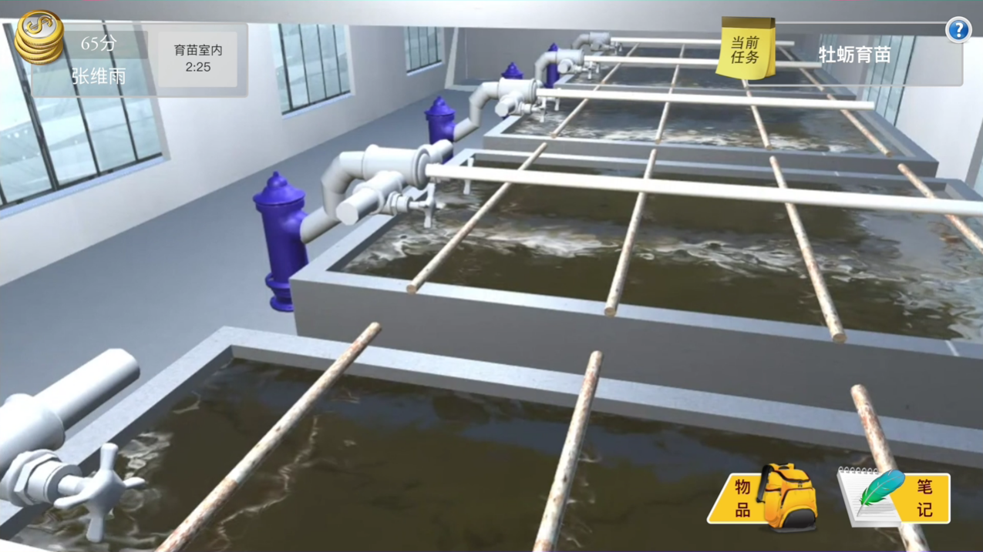
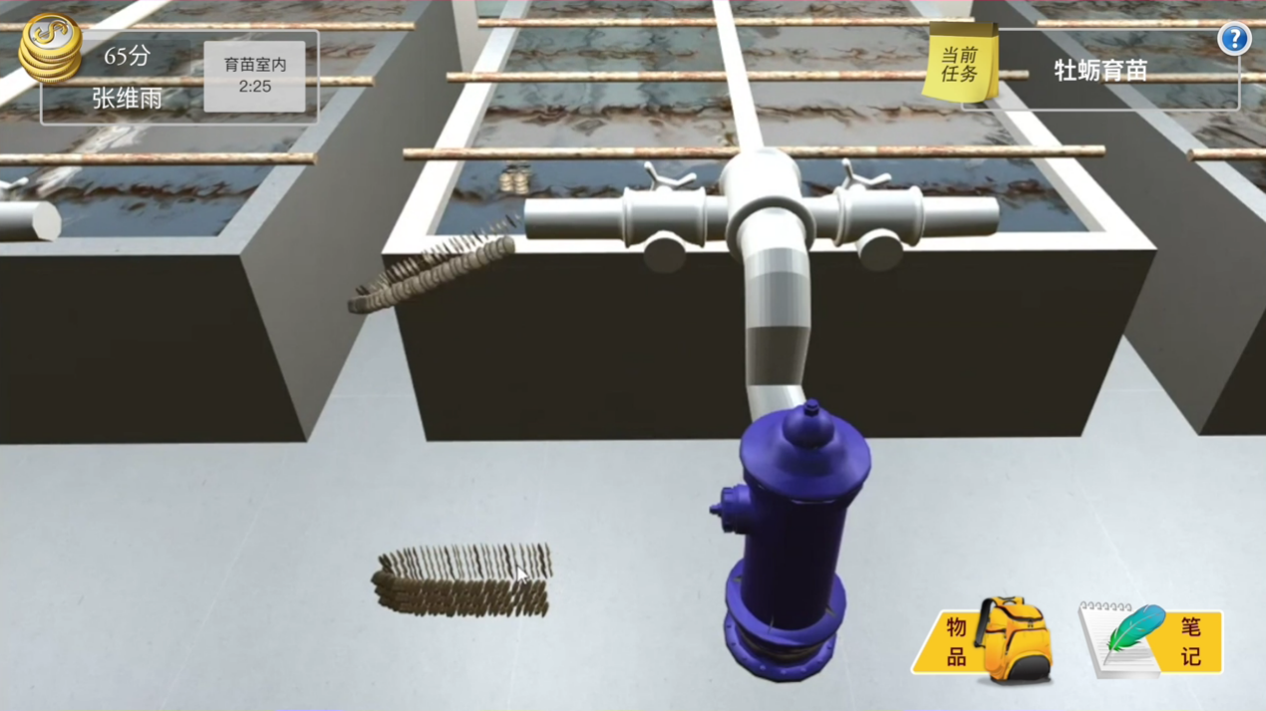
亲本选择与培育：亲本选择；亲贝培育。
人工繁殖：精、卵的获得；受精与孵化；选优。
苗种培育苗种培育阶段：幼虫培育；饵料投喂；换水；倒池与清底；充气与搅动；选优；抗生素的利用；敌害防治；日常观测。
苗种培育采苗阶段：采苗器制作；稚贝培育；升温人工育苗；单体牡蛎的人工培育。
十、牡蛎养成（海洋牧场）
以筏式吊绳养殖为例，学生在虚拟场景中交互完成筏式吊绳养殖操作。
养殖绳的长度可根据设置浮筏的海区深度而定，一般2～4m。一般选用直径0.6～0.8cm的聚乙烯绳或直径1.2～1.5cm的聚丙烯绳做夹苗绳。将附有10～20个稚贝的扇贝壳夹在苗绳中间,间距20～30cm,牡蛎长到一定大小时互相挤插形成朵后, 可较牢地固定在夹苗绳上（图7）。养殖绳也可以采用14号半碳钢线或8号镀锌铁线，将采苗时的贝壳串采苗器拆开，重新把各个贝壳附苗器的间距扩大到20cm，串在养成绳上。养殖绳制成后，即可垂挂在浮筏上。养殖绳上的第一个附苗器在水面下约20cm，各串养殖绳之间的距离应大于50cm。
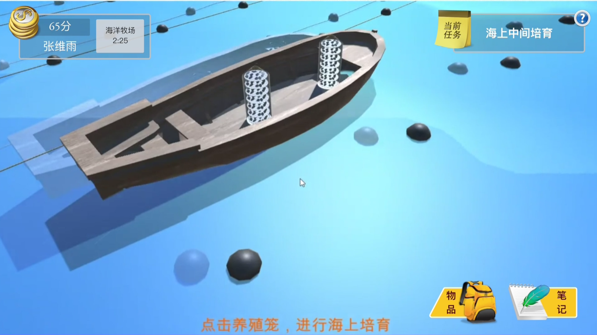
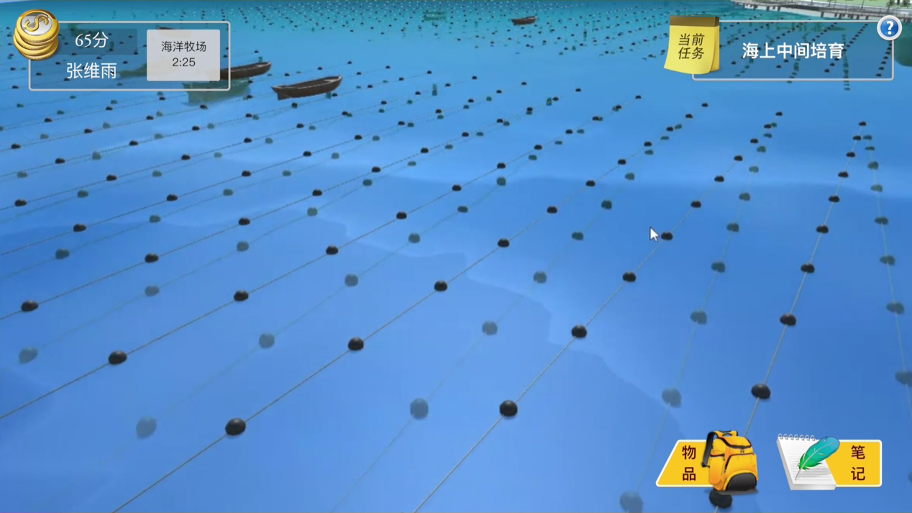
2-8实验结果与结论要求
本实验为虚拟仿真实训，实验结果为，通过育苗过程获得性状正常、壳形规则，次生壳明显、遗传稳定的牡蛎群体。并通过育苗过程将牡蛎培育为可在海区播养的苗种，并在海洋牧场实现筏式吊绳养殖，最后完成牡蛎收获。
2-9考核要求
具体有以下两种考核方式：
1、实验过程中每个交互操作步骤按难度拥有自己的评价权重，系统根据学生每一步操作输入的参数和操作的准确性给出响应的打分。交互操作步骤正确的，可以得到该步骤得分。非关键交互操作步骤错误的，不得分。关键关键交互操作步骤错误的，扣分。录入参数在允许范围内的，得分，依据与最优值区间的偏离度得分。录入参数不在允许范围内的，扣分。
2、实验交互操作过程中会在不同步骤插入预制好的单选或者多选题，题库中有203道单选或多选题，针对每道题目定义了题目出现的锚点标记，每个步骤对应一个锚点标记，运行到该步骤时系统随机从题库抽取一道测试题，学生完成解答，答对加一分，打错扣一分，共100分，累计答错20次，或最后得分低于80分被判定为不合格，需要重新完成虚拟实验操作过程。
2、系统五个大板块每个板块操作完成后，会出现一道主观问答题，共计5道题，上述学生交互操作评分合格后，任课教师可在系统后台对学生主观题答案进行打分，系统会提供学生每个步骤操作时长、输入参数等相关信息供教师评分。每道题20分，共计100分。
以交互操作40%，以客观题30%，主观题30%的成绩计算公式计算本门虚拟仿真实验课最后得分。学生在交互操作完成后，可选择提交教师评分或重新完成实验，每个学生有最多5次操作机会。
2-10面向学生要求
（1）专业与年级要求
以“海洋生物”、“水生生物”、“水产养殖”、“海洋渔业科学与技术”、“海洋资源与环境”等相关专业，本科生二年级及以上。
（2）基本知识和能力要求等
具备《遗传学》、《细胞遗传学》、《基因组学》、《贝类增养殖学》、《遗传育种学》等课程基础知识和基本实验、实践技能。
3.实验教学项目相关网络要求描述
3-1有效链接网址
http://asvlab. ouc.edu.cn
可使用测试账户登录
用户名：test 密码：asvlab
3-2网络条件要求
（1）说明客户端到服务器的带宽要求（需提供测试带宽服务）
1）基于公有云服务器部署的系统，5M-10M 带宽
2）基于局域网服务器部署的系统，10M-50M 带宽
（2）说明能够提供的并发响应数量（需提供在线排队提示服务）
支持 100 个学生同时在线并发访问和请求，如果单个实验被占用，则提示后
进行在线等待，等待前面一个预约实验结束后，进入下一个预约队列。
3-3用户操作系统要求（如Windows、Unix、IOS、Android等）
Win7、XP、2000、2003及以上；
支持单机模式，既有完全独立可执行程序。也同时支持网络模式，即通过互联网访问服务器的发布模块；
可运行在windows操作系统，也可以运行在Mac OS等操作系统上。
3-4用户非操作系统软件配置要求（如浏览器、特定软件等）
（1）计算机非操作系统软件配置要求(需说明是否可提供相关软件下载服务)
1）IE自带 IE8.0 及以上（推荐使用 360 浏览器）
2）UnityWebPlayer 5.3.6插件，提供下载
（2）其它计算终端非操作系统软件配置要求（需说明是否可提供相关软件下载服务）
无
3-5用户硬件配置要求（如主频、内存、显存、存储容量等）
（1）计算机硬件配置要求
操作系统：Windows7/8/10简体中文版
CPU 主频：2.0GHz+；
显存容量 2GB
内存容量：8G+
硬盘容量： 1T
显示器分辨率：1920×1080
输入设备：鼠标、键盘
（2）其它计算终端硬件配置要求
无
3-6用户特殊外置硬件要求（如可穿戴设备等）
（1）计算机特殊外置硬件要求
无
（2）其它计算终端特殊外置硬件要求
无

4.实验教学项目技术架构及主要研发技术
指标 |  | 内容
系统架构图及简要说明
实验教学项目 | 开发技术（如：3D仿真、VR技术、AR技术、动画技术、WebGL技术、OpenGL技术等） | 3D仿真\动画技术、WebGL技术、OpenGL技术
 | 开发工具（如：Unity3d、Virtools、Cult3D、Visual Studio、Adobe Flash、百度VR内容展示SDK等） | unity3d、visual studio 2015
管理  平台 | 开发语言（如：JAVA、.Net、PHP等） | .Net
 | 开发工具（如：Eclipse、Visual Studio、NetBeans、百度VR课堂SDK等） | Eclipse、Visual Studio
 | 采用的数据库（如：Mysql、SQL Server、Oracle等） | Mysql

5.实验教学项目特色
（运用信息技术开展教学理念、教学内容、教学方式方法、开放运行、评价体系等方面的特色情况介绍，不超过800字。）
一、突出专业特色和优势，实现理论教学和实践教学的有机统一（理念创新）
依托水产学国家一级重点学科，强化海洋水产特色，以水产种业重要经济贝类-牡蛎为对象，围绕海洋生物基础学和种业培育与提升核心课程，紧密结合学科办学理念，以学生为主体，创新教育为目标，借助先进计算机技术构建的虚拟仿真实验，助推“厚基础、强能力、重创新、促应用”的人才培养体系，着力培养学生创新思维与创新能力，实现理论教学与实践实习有机统一；

二、瞄准产业最新动态，完成科研成果与本科实验和实习的有机融合（内容创新）
将国家一流学科“水产养殖学”近年来的最新科研成果，通过本项目虚拟仿真后，成为本科生实验，例如，国家海洋863计划首批项目-牡蛎多倍体育种曾获得国家科技进步二等奖，我国牡蛎的2个新品种“海大一号”和“海大二号”，作为育种平台的组成部分，虚实结合使学生自主设计育种新型实验，调动学生的积极性和主动性，增强学生的求知欲和创新能力，实现教学内容的更新；

三、针对实验、实习问题，建立具有自主产权的虚拟仿真平台（教学方法创新）
针对实验、实习中存在的“高危险和环境污染严重、资源消耗大、实验过程不可逆和周期超长”等问题，建设基因组学和新品种培育技术为核心的水产动物基因组学和遗传育种学虚拟仿真与信息化平台。采用先进计算机技术，通过设置不同场景，模拟实验室和生产实习条件下的育苗、育种流程和自主育种操作，完善“互动自主式”教学方法，形成具有自主知识产权的成果，建立实验项目统一接入和学生在平台下进行统一实验的目的间的无缝连接。

四、实施开放运行和学科辐射，确保本项目的可持续发展（开放形式创新）
本项目可提供校内外不同专业的10000 人同时使用，具有日志管理、数据备份、系统监控功能，保障信息安全，可以自动收集学生实验前辅助学习、实验过程指导、答疑、实验成绩的相关数据，通过调查问卷收集学生对实验系统、实验设计、学习效果等方面的评价与反馈信息，持续改进实验评价体系，同时拟将项目纳入专业培养方案，与我国海洋水产院校和海洋生物、水产养殖、渔业资源等专业、相关企业、社会各界探索项目开放共享等机制，保证项目的可持续发展。
6.实验教学项目持续建设服务计划
（本实验教学项目今后5年继续向高校和社会开放服务计划，包括面向高校的教学应用计划、持续建设与更新、持续提供教学服务计划等，不超过600字。）
面向高校的教学应用计划：针对海洋生物虚拟仿真实验项目严重滞后的现状，本项目在现有基础上，积极与其他兄弟院校互通有无，通过本平台整合优势资源，为国内水产类、海洋生物类高校的相应专业学生提供虚拟教学资源，5年内完成并超过实验教学资源规定的共享要求，打破实验教学时间、空间和设备数量的局限，节省实验成本，实现绿色实验。
持续建设与更新：学校持续加强经费及人力资源投入，确保一流学科的引领地位。在本虚拟仿真实验项目基础上，我校将进一步细化虚拟仿真实验实例，进一步开发虚拟仿真实验环境中可交互操作的仪器设备，进一步细化交互操作时参数，进一步研究参数变化对实验结果的影响，逐步将现在线性发展的实验实训流程丰富为拥有多条主线，可同时推进，使虚拟仿真的环境越来越趋近于真实环境。在约束学生完成既定目标的同时，为学生提供最大的实验环境可能性。并进一步扩大应用，加强宣传，实现更大范围内资源共享。

7.诚信承诺
本人已认真填写并检查以上材料，保证内容真实有效。

实验教学项目负责人（签字）：
年 月 日

8.申报学校承诺意见
本学校已按照申报要求对申报的虚拟仿真实验教学项目在校内进行公示，并审核实验教学项目的内容符合申报要求和注意事项、符合相关法律法规和教学纪律要求等。经评审评价，现择优申报。
本虚拟仿真实验教学项目如果被认定为“示范性虚拟仿真实验教学项目”，学校承诺将监督和保障该实验教学项目面向高校和社会开放并提供教学服务不少于5年，支持和监督教学服务团队对实验教学项目进行持续改进完善和服务。
（其它需要说明的意见。）
主管校领导（签字）：
（学校公章）

年 月 日

